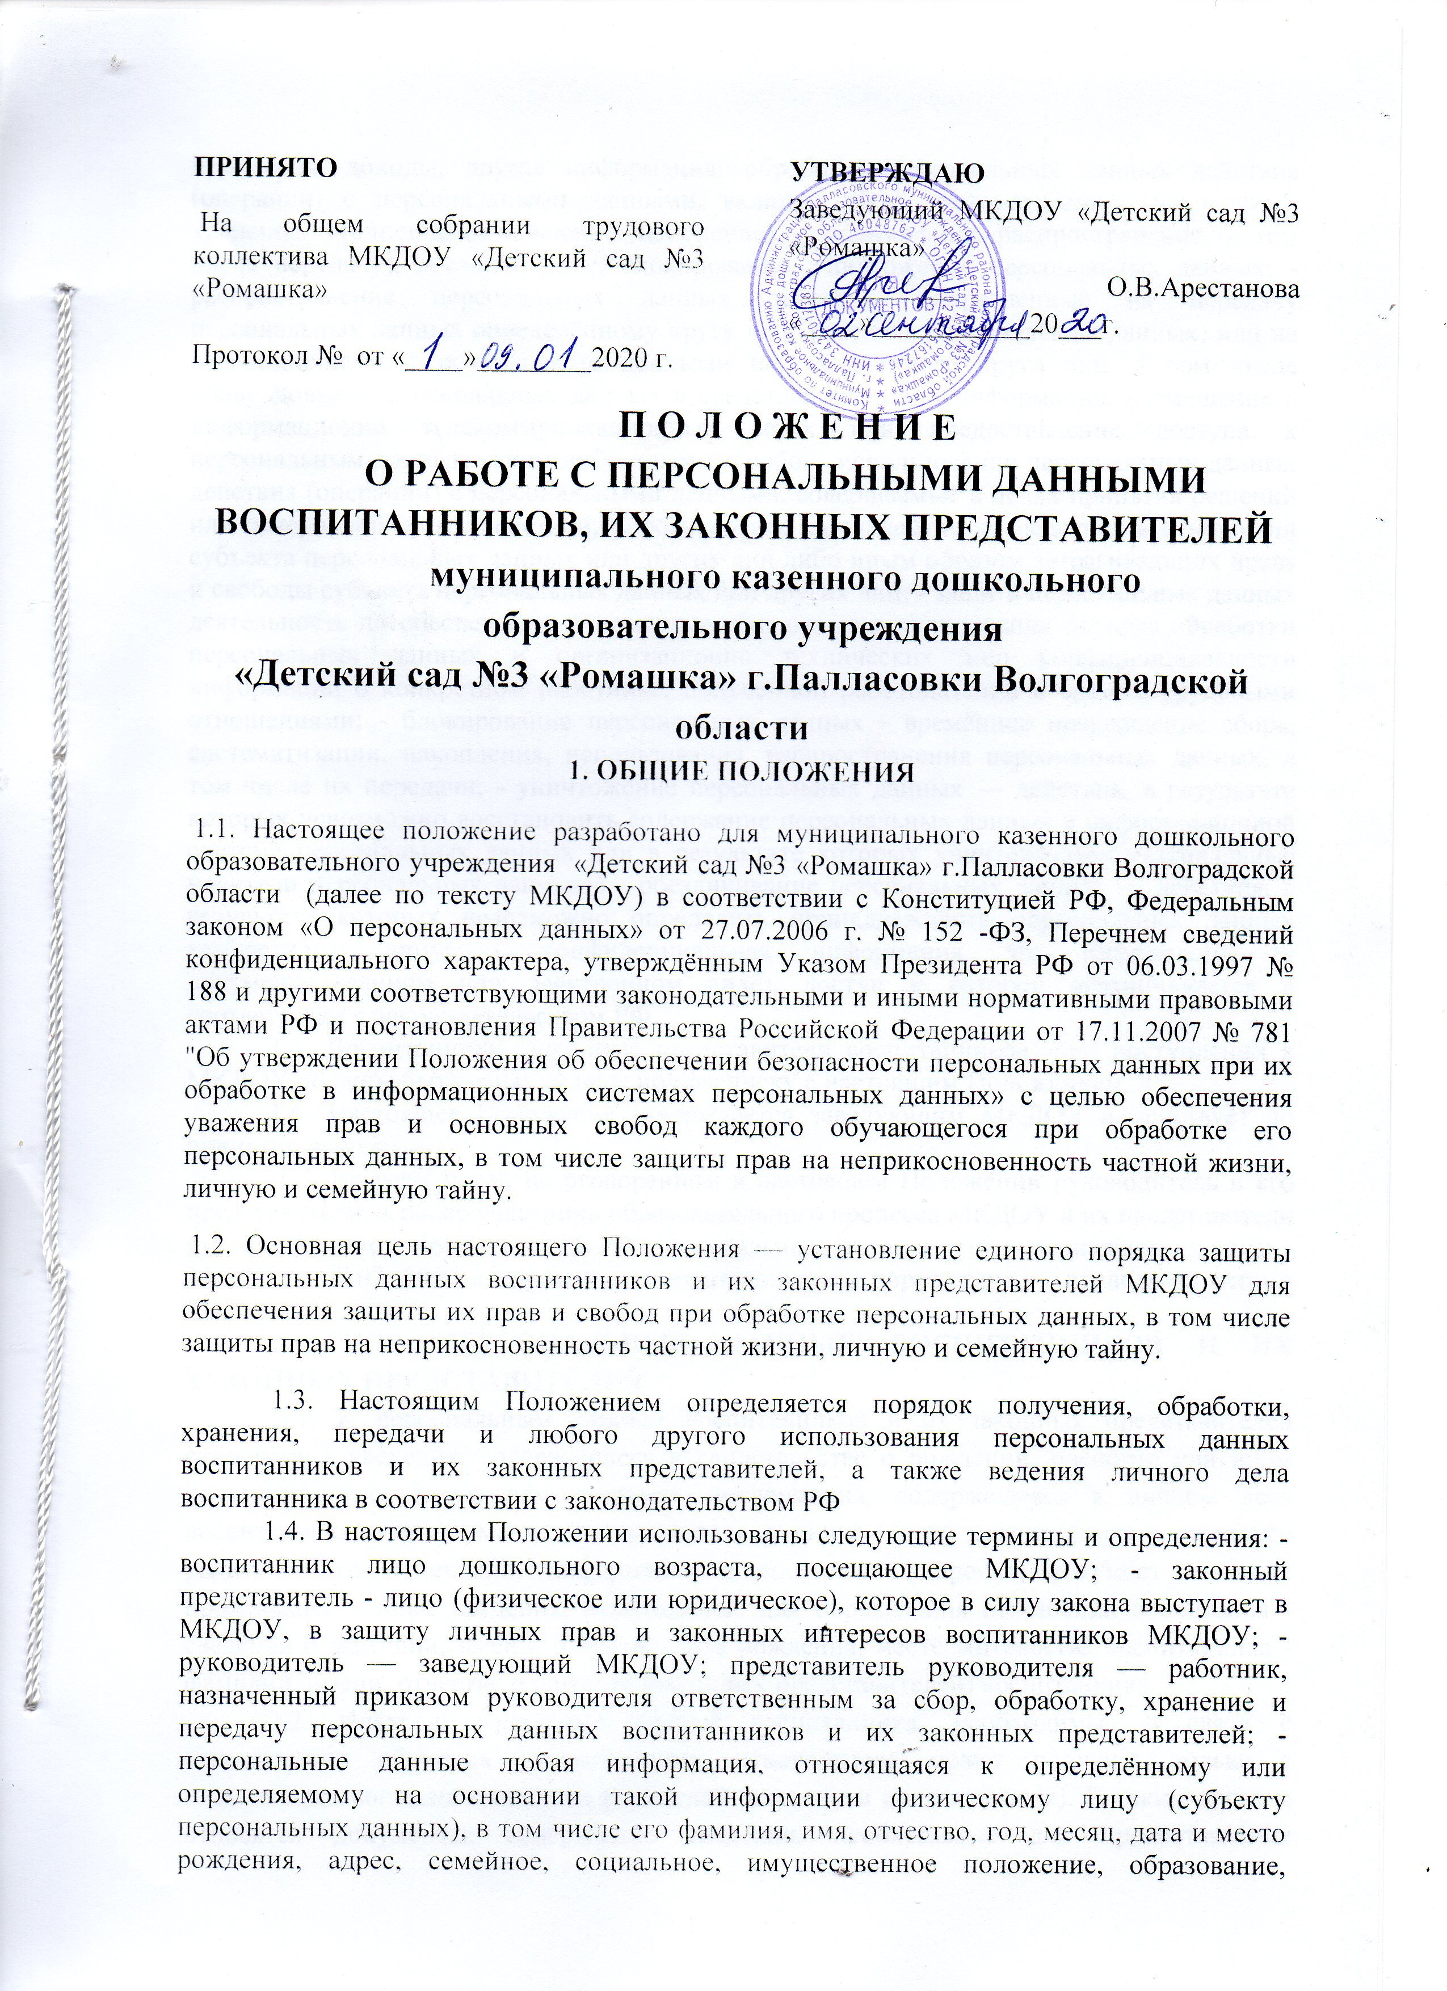
профессия, доходы, другая информация; обработка персональных данных действия (операции) с персональными данными, включая сбор, систематизацию, накопление, хранение, уточнение (обновление, изменение), использование, распространение (в том числе передачу), обезличивание, блокирование, уничтожение персональных данных; - распространение персональных данных действия, направленные на передачу персональных данных определённому кругу лиц (передача персональных данных) или на ознакомление с персональными данными неограниченного круга лиц, в том числе обнародование персональных данных в средствах массовой информации, размещение в информационно телекоммуникационных сетях или предоставление доступа к персональным данным каким либо иным способом; использование персональных данных действия (операции) с персональными данными, совершаемые в целях принятия решений или совершения иных действий, порождающих юридические последствия в отношении субъекта персональных данных или других лиц либо иным образом затрагивающих права и свободы субъекта персональных данных или других лиц; - защита персональных данных деятельность по обеспечению с помощью локального регулирования порядка обработки персональных данных и организационно технических мер конфиденциальности информации о конкретном работнике, полученной работодателем в связи с трудовыми отношениями; - блокирование персональных данных - временное прекращение сбора, систематизации, накопления, использования, распространения персональных данных, в том числе их передачи; - уничтожение персональных данных — действия, в результате которых невозможно восстановить содержание персональных данных в информационной системе персональных данных или в результате которых уничтожаются материальные носители персональных данных;3 - обезличивание персональных данных — действия, в результате которых невозможно определить принадлежность персональных данных конкретному лицу; - конфиденциальная информация это информация (в документированном или электронном виде), доступ к которой ограничивается в соответствии с законодательством РФ.
1.5. Воспитанники (законные представители воспитанников) при поступлении в МКДОУ должны быть ознакомлены под расписку с настоящим Положением.
1.6. Настоящее Положение утверждается заведующим МКДОУ и действует до принятия нового.
1.7. Во всем ином, не оговоренном в настоящем Положении руководитель и его представители, а также участники образовательного процесса МКДОУ и их представители руководствуются Конституцией РФ, Федеральным законом «О персональных данных» 152 ФЗ от 27.07. 2006 и другими законодательными и нормативно — правовыми актами РФ.
2. СБОР ПЕРСОНАЛЬНЫХ ДАННЫХ ВОСПИТАННИКОВ И ИХ ЗАКОННЫХ ПРЕДСТАВИТЕЛЕЙ
2.1. К персональным данным воспитанников и их законных представителей относятся: - сведения, содержащиеся в свидетельстве о рождении, паспорте или ином документе, удостоверяющем личность; информация, содержащаяся в личном деле воспитанника; - информация, содержащаяся в личном деле воспитанника, лишенного родительского попечения; информация о состоянии здоровья; документ о месте проживания; - иные сведения, необходимые для определения отношений воспитания - сведения о фамилии, имени, отчестве, дате рождения, месте жительства воспитанника - фамилии, имени, отчестве родителей (законных представителей) воспитанника.
2.2. Иные персональные данные воспитанника, необходимые в связи с отношениями обучения и воспитания, руководитель может получить только с письменного согласия одного из родителей (законного представителя). К таким данным относятся документы, содержащие сведения, необходимые для предоставления воспитанникам гарантий и компенсаций, установленных действующим законодательством: документы о составе семьи; документы о состоянии здоровья (сведения об инвалидности, о наличии хронических заболеваний и т. п.); - документы, подтверждающие право на дополнительные гарантии и компенсации по определенным основаниям, предусмотренным законодательством (родители-инвалиды, неполная семья, ребенок-сирота и т. п.).4 документы, подтверждающие место работы родителей (законных представителей) воспитанников;
2.3. В случаях, когда руководитель может получить необходимые персональные данные воспитанника только у третьего лица, он должен уведомить об этом одного из родителей (законного представителя) заранее и получить от него письменное согласие. 2.4. Администрация обязана сообщить одному из родителей (законному представителю) о целях, способах и источниках получения персональных данных, а также о характере подлежащих получению персональных данных и возможных последствиях отказа одного из родителей (законного представителя) дать письменное согласие на их получение.
2.5. Персональные данные воспитанника являются конфиденциальной информацией и не могут быть использованы руководителем или любым иным лицом в личных целях.
2.6. При определении объема и содержания персональных данных воспитанника руководитель руководствуется Конституцией Российской Федерации, федеральными законами и настоящим Положением.
3. ХРАНЕНИЕ, ОБРАБОТКА И ПЕРЕДАЧА ПЕРСОНАЛЬНЫХ ДАННЫХ ВОСПИТАННИКОВ И ИХ ЗАКОННЫХ ПРЕДСТАВИТЕЛЕЙ
3.1. Обработка персональных данных воспитанников и их законных представителей осуществляется для обеспечения соблюдения законов и иных нормативных правовых актов в целях воспитания и обучения обучающегося, обеспечения его личной безопасности, контроля качества образования, пользования льготами, предусмотренными законодательством Российской Федерации и локальными актами МКДОУ.
3.2. Право доступа к персональным данным воспитанников и их законных представителей имеют: работники управления образованием (при наличии соответствующих полномочий, установленных приказом управления образования; - руководитель МКДОУ; воспитатели (к персональным данным воспитанников и родителей (законных представителей) своей группы.
3.3. Порядок комплектования дошкольного образовательного учреждения определяется учредителем в соответствии с законодательством Российской Федерации. Руководитель осуществляет прием воспитанников в МКДОУ. Руководитель МКДОУ может передавать персональные данные воспитанников и их законных представителей третьим лицам, только если это необходимо в целях предупреждения угрозы жизни и здоровья воспитанников, а также в случаях, установленных федеральными законами.
3.4. Делопроизводитель: принимает или оформляет вновь личные дела воспитанников и вносит в него необходимые данные; -предоставляет свободный доступ родителям (законным представителям) к персональным данным воспитанников на основании письменного заявления. к заявлению прилагается: •родителем; копия документа, удостоверяющего личность; законным представителем; копия удостоверения опекуна (попечителя); - не имеет право получать информацию о воспитаннике родитель, лишенный или ограниченный в родительских правах на основании вступившего в законную силу постановления суда.
3.5. При передаче персональных данных воспитанника руководитель, старшая медсестра, воспитатели, ответственный по охране прав детства МКДОУ обязаны: предупредить лиц, получающих данную информацию, о том, что эти данные могут быть использованы лишь в целях, для которых они сообщены; потребовать от этих лиц письменное подтверждение соблюдения этого условия.
3.6. Иные права, обязанности, действия работников, в трудовые обязанности которых входит обработка персональных данных воспитанников, определяются трудовыми договорами, должностными инструкциями и приказом по МКДОУ.
3.7. Все сведения о передаче персональных данных воспитанников регистрируются в Журнале учета передачи персональных данных воспитанников, их законных представителей и работников МКДОУ в целях контроля правомерности использования данной информации лицами, ее получившими.
4. ОБЯЗАННОСТИ РАБОТНИКОВ, ИМЕЮЩИХ ДОСТУП К ПЕРСОНАЛЬНЫМ ДАННЫМ ВОСПИТАННИКОВ И ИХ ЗАКОННЫХ ПРЕДСТАВИТЕЛЕЙ
4.1. Работники, имеющие доступ к персональным данным воспитанников и их законных представителей, обязаны: не сообщать персональные данные воспитанника третьей стороне без письменного согласия одного из родителей (законного представителя), кроме случаев, когда в соответствии с федеральными законами такого согласия не требуется; - использовать персональные данные воспитанников, полученные только с письменного согласия одного из родителей (законного представителя); - обеспечить защиту персональных данных воспитанника от их неправомерного использования или утраты, в порядке, установленном законодательством Российской Федерации; - ознакомить родителя (родителей) или законного представителя с настоящим Положением и их правами и обязанностями в области защиты персональных данных, под роспись; соблюдать требование конфиденциальности персональных данных воспитанников; исключать или исправлять по письменному требованию одного из родителей (законного представителя) воспитанника его недостоверные или неполные персональные данные, а также данные, обработанные с нарушением требований законодательства; - ограничивать персональные данные воспитанника при передаче уполномоченным работникам правоохранительных органов или работникам управления образованием только той информацией, которая необходима для выполнения указанными лицами их функций; - запрашивать информацию о состоянии здоровья воспитанника только у родителей (законных представителей); - обеспечить воспитаннику или одному из его родителей (законному представителю) свободный доступ к персональным данным воспитанника, включая право на получение копий любой записи, содержащей его персональные данные. - предоставить по требованию одного из родителей (законного представителя) воспитанника полную информацию о его персональных данных и обработке этих данных.
4.2. Лица, имеющие доступ к персональным данным воспитанника, не вправе: - получать и обрабатывать персональные данные воспитанников и их законных представителях о его религиозных и иных убеждениях, семейной и личной жизни; - предоставлять персональные данные воспитанника в коммерческих целях.
4.3. При принятии решений, затрагивающих интересы воспитанника, администрации запрещается основываться на персональных данных, полученных исключительно в результате их автоматизированной обработки или электронного получения.
5. ПРАВА И ОБЯЗАННОСТИ ВОСПИТАННИКОВ И ИХ ЗАКОННЫХ ПРЕДСТАВИТЕЛЕЙ
5.1. В целях обеспечения защиты персональных данных, хранящихся у администрации, воспитанники и их законные представители имеют право на: - требование об исключении или исправлении неверных или неполных персональных данных, а также данных, обработанных с нарушением требований законодательства. При отказе администрации исключить или исправить персональные данные воспитанника родитель (законный представитель) имеет право заявить в письменной форме администрации о своем несогласии с соответствующим обоснованием такого несогласия. Персональные данные оценочного характера законный представитель имеет право дополнить заявлением, выражающим его собственную точку зрения; - требование об извещении администрацией всех лиц, которым ранее были сообщены неверные или неполные персональные данные воспитанника, обо всех произведенных в них исключениях, исправлениях или дополнениях; - обжалование в суд любых неправомерных действий или бездействия администрации при обработке и защите персональных данных воспитанника; - возмещение убытков и/или компенсацию морального вреда в судебном порядке.
5.2. Родитель (законный представитель) обязан сообщать администрации сведения, которые могут повлиять на принимаемые администрацией решения в отношении воспитанника.
6. ХРАНЕНИЕ ПЕРСОНАЛЬНЫХ ДАННЫХ ВОСПИТАННИКОВ И ИХ ЗАКОННЫХ ПРЕДСТАВИТЕЛЕЙ
6.1. Персональные данные должны храниться в сейфе на бумажных и электронных носителях с ограниченным доступом: - документы, поступившие от родителя (законного представителя); - сведения о воспитаннике, поступившие от третьих лиц с письменного согласия родителя (законного представителя); - иная информация, которая касается отношений обучения и воспитания воспитанника.
7. ОТВЕТСТВЕННОСТЬ АДМИНИСТРАЦИИ, И ЕЕ СОТРУДНИКОВ
7.1. Защита прав воспитанников, установленных законодательством Российской Федерации и настоящим Положением, осуществляется судом в целях пресечения неправомерного использования персональных данных воспитанников, восстановления нарушенных прав и возмещения причиненного ущерба, в том числе морального вреда.
7.2. Лица, виновные в нарушении норм, регулирующих получение, обработку и защиту персональных данных воспитанников, привлекаются к дисциплинарной и материальной ответственности, а также привлекаются к гражданско-правовой, административной и уголовной ответственности в порядке, установленном федеральными законами

